МИНИСТЕРСТВО ОБРАЗОВАНИЯ РЕСПУБЛИКИ БЕЛАРУСЬ

Учреждение образования

«БЕЛОРУССКИЙ ГОСУДАРСТВЕННЫЙ ТЕХНОЛОГИЧЕСКИЙ УНИВЕРСИТЕТ»

Факультет Информационных технологий

Кафедра Информационных систем и технологий

Специальность 1-40 01 01 Программное обеспечение информационных технологий

Специализация Программирование интернет-приложений

**Решение задачи коммивояжера**

**методом ветвей и границ**

Выполнил студент Ковалев Александр Александрович

(Ф.И.О. студента)

Преподаватель аспирант Бируля Анастасия Сергеевна

(должность, Ф.И.О. преподавателя)

Минск 2021

**Вариант 15**

Таблица 1.1 – условие задания для варианта номер 15

|  |  |  |  |  |  |
| --- | --- | --- | --- | --- | --- |
| **Город** | **1** | **2** | **3** | **4** | **5** |
| **1** | $$INF$$ | 30 | 36 | $$INF$$ | 15 |
| **2** | 15 | $$INF$$ | 30 | 53 | 69 |
| **3** | 17 | 45 | $$INF$$ | 86 | 64 |
| **4** | 32 | 43 | 60 | $$INF$$ | 45 |
| **5** | 78 | 81 | 52 | 28 | $$INF$$ |

Для решения задачи коммивояжера методом ветвей и границ необходимо найти в каждой строке таблицы расстояний минимальный элемент и отнять полученное значение от всех значений строки: $d_{1j}=15,d_{2j}{=15 ,d}_{3j}=17,d_{4j}{=32 ,d}_{5j}=28.$

Таблица 1.2 – преобразованная таблица

|  |  |  |  |  |  |
| --- | --- | --- | --- | --- | --- |
| **Город** | **1** | **2** | **3** | **4** | **5** |
| **1** | $$INF$$ | 15 | 21 | $$INF$$ | 0 |
| **2** | 0 | $$INF$$ | 15 | 38 | 54 |
| **3** | 0 | 28 | $$INF$$ | 69 | 47 |
| **4** | 0 | 11 | 28 | $$INF$$ | 13 |
| **5** | 50 | 53 | 24 | 0 | $$INF$$ |

Далее необходимо найти в каждом столбце таблицы расстояний минимальный элемент и отнять полученное значение от всех значений столбца: $d_{i1}=0,d_{i2}{=11 ,d}_{i3}=15,d_{i4}{=0 ,d}_{i5}=0.$ В результате мы получаем полностью редуцированную таблицу.

Таблица 1.3 – преобразованная таблица

|  |  |  |  |  |  |
| --- | --- | --- | --- | --- | --- |
| **Город** | **1** | **2** | **3** | **4** | **5** |
| **1** | $$INF$$ | 4 | 6 | $$INF$$ | 0 |
| **2** | 0 | $$INF$$ | 0 | 38 | 54 |
| **3** | 0 | 17 | $$INF$$ | 69 | 47 |
| **4** | 0 | 0 | 13 | $$INF$$ | 13 |
| **5** | 50 | 42 | 9 | 0 | $$INF$$ |

Нахождение корневой нижней границы:



$$H_{0}=\left(15+15+17+32+28\right)+\left(0+11+15+0+0\right)=133$$

Рисунок 1.1 – дерево решения

Находим нулевые элементы таблицы и получаем для них минимальный элемент в соответствующем столбце и строке:

Таблица 1.4 – поиск оценок нулевых клеток

|  |  |  |  |  |  |
| --- | --- | --- | --- | --- | --- |
| **Город** | **1** | **2** | **3** | **4** | **5** |
| **1** |  | 4 | 6 |  | 0(17) |
| **2** | 0(0) |  | 0(6) | 38 | 54 |
| **3** | 0(17) | 17 |  | 69 | 47 |
| **4** | 0(0) | 0(4) | 13 |  | 13 |
| **5** | 50 | 42 | 9 | 0(47) |  |

Выберем нулевую клетку с максимальной оценкой:

Таблица 1.4 – поиск оценок нулевых клеток

|  |  |  |  |  |  |
| --- | --- | --- | --- | --- | --- |
| **Город** | **1** | **2** | **3** | **4** | **5** |
| **1** |  | 4 | 6 |  | 0(17) |
| **2** | 0(0) |  | 0(6) | 38 | 54 |
| **3** | 0(17) | 17 |  | 69 | 47 |
| **4** | 0(0) | 0(4) | 13 |  | 13 |
| **5** | 50 | 42 | 9 | 0(47) |  |

Таблица 1.5 – удаление строки и столбца

|  |  |  |  |  |
| --- | --- | --- | --- | --- |
| **Город** | **1** | **2** | **3** | **5** |
| **1** | $$INF$$ | 4 | 6 | 0 |
| **2** | 0 | $$INF$$ | 0 | 54 |
| **3** | 0 | 17 | $$INF$$ | 47 |
| **4** | 0 | 0 | 13 | (INF) |

Таблица 1.6 – вычисление локальной нижней границы

|  |  |  |  |  |  |
| --- | --- | --- | --- | --- | --- |
| **Город** | **1** | **2** | **3** | **5** | **di** |
| **1** | $$INF$$ | 4 | 6 | 0 | 0 |
| **2** | 0 | $$INF$$ | 0 | 54 | 0 |
| **3** | 0 | 17 | $$INF$$ | 47 | 0 |
| **4** | 0 | 0 | 13 | (INF) | 0 |
| **dj** | 0 | 0 | 0 | 0 |  |

Нахождение локальной нижней границы:

$$H_{1}=133+\left(0+0+0+0\right)+(0+0+0+0)=133$$

Для нахождения второй ветви решения необходимо прибавить к значению предыдущей локальной нижней границы значение максимальной оценки данного шага.



Рисунок 1.2 – дерево решения

Выбираем вторую ветвь.

Таблица 1.7 – поиск оценок нулевых клеток

|  |  |  |  |  |
| --- | --- | --- | --- | --- |
| **Город** | **1** | **2** | **3** | **5** |
| **1** |  | 4 | 6 | 0(51) |
| **2** | 0(0) |  | 0(6) | 54 |
| **3** | 0(17) | 17 |  | 47 |
| **4** | 0(0) | 0(4) | 13 | (INF) |

Таблица 1.8 – удаление строки и столбца

|  |  |  |  |
| --- | --- | --- | --- |
| **Город** | **1** | **2** | **3** |
| **2** | 0 | $$INF$$ | 0 |
| **3** | 0 | 17 | $$INF$$ |
| **4** | 0 | 0 | 13 |

Таблица 1.9 – вычисление локальной нижней границы

|  |  |  |  |  |
| --- | --- | --- | --- | --- |
| **Город** | **1** | **2** | **3** | **di** |
| **2** | 0 | $$INF$$ | 0 | 0 |
| **3** | 0 | 17 | $$INF$$ | 0 |
| **4** | 0 | 0 | 13 | 0 |
| **dj** | 0 | 0 | 0 |  |

Нахождение локальной нижней границы:



$$H_{2}=133+\left(0+0+0+0\right)+(0+0+0+0)=133$$

Рисунок 1.3– дерево решения

Таблица 1.10 – поиск оценок нулевых клеток

|  |  |  |  |
| --- | --- | --- | --- |
| **Город** | **1** | **2** | **3** |
| **2** | 0(0) |  | 0(inf) |
| **3** | 0(inf) | 17 | *INF* |
| **4** | 0(0) | 0(inf) | 13 |

Таблица 1.11– удаление строки и столбца

|  |  |  |
| --- | --- | --- |
| **Город** | **1** | **3** |
| **2** | 0 | 0 |
| **3** | 0 | *INF* |

Таблица 1.12 – удаление строки и столбца

|  |  |  |  |
| --- | --- | --- | --- |
| **Город** | **1** | **3** | **di** |
| **2** | 0(0) | 0(inf) | 0 |
| **3** | 0(inf) | *INF* | 0 |
| **dj** | 0 | 0 |  |

Нахождение локальной нижней границы:



$$H_{3}=133+\left(0+0+0\right)+(0+0+0)=133$$

Рисунок 1.4– дерево решения

Далее можно удалить любую из оставшихся пар городов. Удалим пару 3-2,после чего останется пара 3-1.

Таблица 1.13 – оставшиеся значения

|  |  |  |
| --- | --- | --- |
| **Город** | **1** | **3** |
| **2** | 0(0) | 0(inf) |
| **3** | 0(inf) | *INF* |

Таблица 1.14 – удаление столбца и строки

|  |  |
| --- | --- |
| **Город** | **1** |
| **3** | 0 |



Рисунок 1.5– дерево решения

Получившиеся пути: 5-4, 1-5, 2-4, 3-2, 3-1. Необходимо расположить их в правильном порядке (1-…-1). Итоговый путь: **1-5-4-2-3-1**. Длина пути: **133**.

**ОТВЕТ**: оптимальный маршрут – 1-5-4-2-3-1, длина пути – 133.

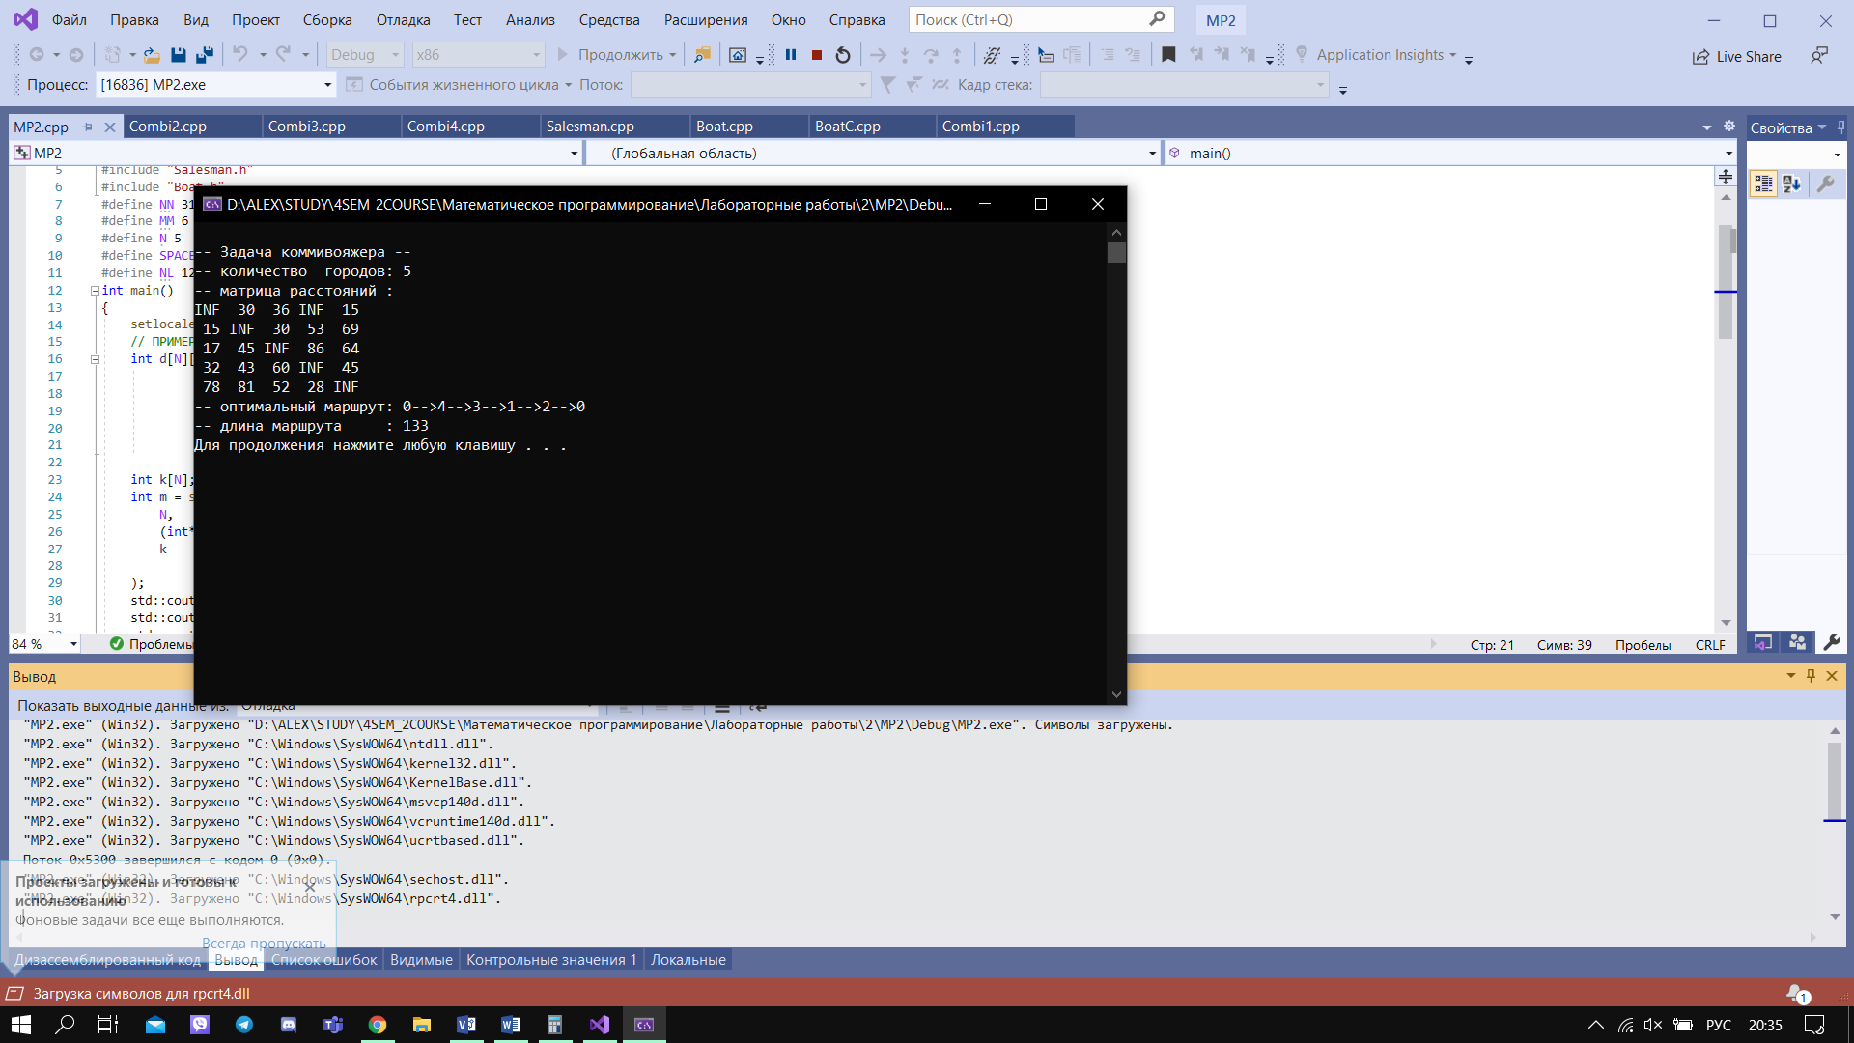

Рисунок 1.6– результат решения задачи программой